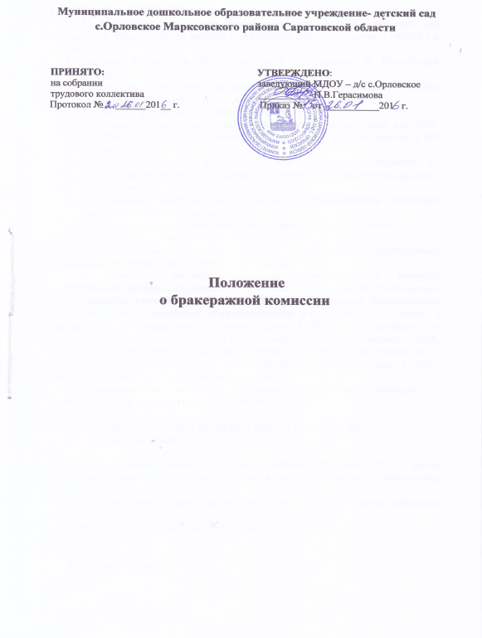

**1.   ОБЩИЕ ПОЛОЖЕНИЯ**

1.1. Настоящее положение разработано для  МДОУ –детский сад с.Орловское Марксовского района Саратовской области  (далее – МДОУ) в соответствии с:

1. Законом Российской Федерации «Об образовании в Российской Федерации» от 29.12.2012   № 273-ФЗ,
2. Статья 30. Локальные нормативные акты, содержащие нормы, регулирующие образовательные отношения.
3. Статья 37. Организация питания обучающихся.
4. Санитарно-эпидемиологическими правилами и нормативами для ДОУ (СанПиН 2.4.1.3049-13), утвержденные Главным гос. сан. врачом в РФ  15 мая 2013 г.,
5. приказом № 325 от 26 декабря 1986г «О методических указаниях по организации рационального питания учащихся в общеобразовательных организациях»,
6. Федеральным законом «О качестве и безопасности пищевых продуктов» № 29 от 2 января 2000г.

1.2. Бракеражная комиссия назначается приказом руководителя

МДОУ- д/с с.Орловское .

1.3. В состав комиссии входят: руководитель структурного подразделения, повар, воспитатель, старшая медсестра.

1.4. Комиссия является контролирующим органом, который осуществляет контроль над качеством готовых блюд и вносит предложения по улучшению питания детей,   основываясь на принципах единоначалия коллегиальности управления образовательным учреждением.  А также в соответствии с Положением о режиме работы МДОУ- д/с с.Орловское в целях осуществления: контроля за правильной организацией питания детей, качеством доставляемых продуктов питания и соблюдением санитарно – гигиенических требований при приготовлении и раздаче пищи в ДОУ создается и действует бракеражная комиссия.

1.5.Бракеражная комиссия работает в тесном контакте с администрацией и профсоюзным комитетом МДОУ.

**2.  ПОРЯДОК СОЗДАНИЯ БРАКЕРАЖНОЙ КОМИССИИ**

**И ЕЕ СОСТАВ**

 2.1 Бракеражная комиссия создается общим собранием МДОУ. Состав комиссии, сроки ее полномочий утверждаются приказом руководителя МДОУ.

2.2. Бракеражная комиссия состоит из 4 членов. В состав комиссии входят:

1. Руководитель (председатель комиссии);
2. Повар;
3. Воспитатель;
4. Старшая медсестра

**3. ФУНКЦИИ БРАКЕРАЖНОЙ КОМИССИИ**

3.1.Осуществляет:

1. контроль за соблюдением санитарно – гигиенических норм при транспортировке, доставке и разгрузке продуктов питания;
2. контролирует организацию работы на пищеблоке;
3. проверяет на пригодность складские и другие помещения, предназначенные для хранения продуктов питания, а также соблюдения правил и условий их хранения;
4. проверяет соответствие пищи физиологическим потребностям детей в основных пищевых веществах;
5. проверяет соответствие объемов приготовленного питания объему разовых порций и количеству детей.
6. следит ежедневно за правильностью составления меню-раскладок;
7. следит за соблюдением правил личной гигиены работниками пищеблока;
8. осуществляет: контроль за сроками реализации продуктов питания и качества приготовления пищи;
9. проводит органолептическую оценку готовой пищи, т.е. определяет ее цвет, запах, вкус, консистенцию, жесткость, сочность и т.д.;

 3.2.Комиссия проверяет качество готовых блюд, а старшая медсестра ежедневно отмечает в бракеражном журнале готовой продукции.

3.3.Комиссия периодически, но не реже одного раза в месяц, осуществляет контроль над закладкой основных продуктов и выхода готовых блюд. Результаты проверки отмечают в журнале контроля над закладкой основных продуктов.

3.4.Комиссия производит списание невостребованных порций, оставшихся по причине отсутствия детей.

3.5.Комиссия составляет акты на списание продуктов

3.6.При выявлении нарушений комиссия составляет акт за подписью всех членов.

3.7. Комиссия осуществляет контроль над процессом приема пищи детьми:

Создание атмосферы (использование музыки, знакомство с блюдом, сервировка стола)

Оценка качества приготовления блюда детьми (количество оставшейся не съеденной пищи, причина)

3.8.Комиссия вносит предложения по улучшению питания детей в Учреждении.

3.9.Комиссия отчитывается о результатах своей контрольной деятельности на совещаниях при руководителе, педсоветах, заседаниях родительского комитета.

**4.ОТВЕТСТВЕННОСТЬ**

4.1. Члены комиссии несут ответственность за достоверность излагаемых фактов в бракеражном журнале готовой продукции, в журнале контроля над закладкой основных продуктов, в актах на списание невостребованных порций, оставшихся по причине отсутствия детей.

4.2. В акте на списание невостребованных порций, оставшихся по причине отсутствия детей, отмечается:

1. число, месяц, год наименование блюда
2. количество порций и выход в граммах
3. причина невостребованных блюд количество отсутствующих детей
4. какой группе были выданы невостребованные блюда на дополнительное питание

4.3. По результатам своей контрольной деятельности комиссия готовит сообщение о состоянии дел на административное совещание, заседания педагогического совет, родительского комитета.

**5.  ОЦЕНКА ОРГАНИЗАЦИИ ПИТАНИЯ В ДОУ**

 5.1.Результаты проверки выхода блюд, их качества отражаются в бракеражном журнале и оцениваются по 4-х бальной системе. В случае выявления, каких либо нарушений, замечаний бракеражная комиссия вправе приостановить выдачу готовой пищи на группы до принятия необходимых мер по устранению замечаний.

5.2.Замечания и нарушения, установленные комиссией в организации питания детей, заносятся в бракеражный журнал.

5.3.  Администрация ДОУ обязана содействовать в деятельности бракеражной комиссии и принимать меры к устранению.

**6. ДЕЛОПРОИЗВОДСТВО**

6.1. В бракеражном журнале готовой продукции отмечается:

1. число, месяц, год проверки
2. закладка основных продуктов в соответствии с меню и с указанием их веса
3. при контроле выдачи пищи на группы необходимо не менее 5-ти порций блюда взвесить и разделить на количество взятых порций (на 5)
4. на пищеблоке взвесить емкость с пищей, выданной на группу, разделив на количество детей, без учета веса емкости

